Załącznik mapowy do projektu uchwały - § 1 ppkt b)

Sulęcin, działka nr 187/22, obręb 0048.
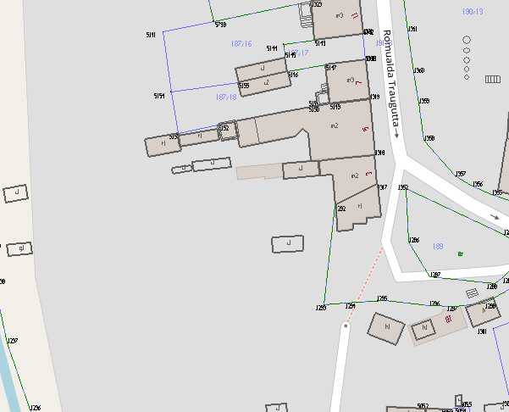

- część działki o numerze ewidencyjnym 187/22 o pow. 200,00 m², położonej w 0048 obrębie miasta Sulęcin z przeznaczeniem na grunt pod ogród przydomowy.

